第九届教职工亲子运动会项目及规则
一、3岁以下
- 爬爬我最棒（个人）
游戏规则：幼儿由起点向终点爬去，到终点用时短的获胜。
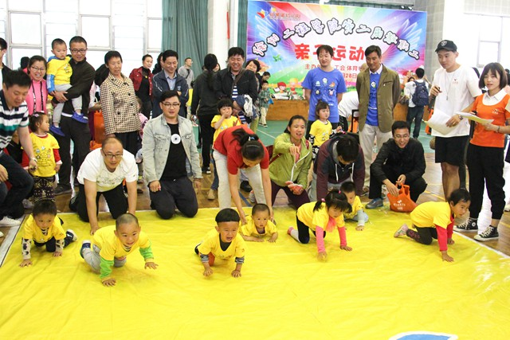
- 快乐折返跑（个人）
游戏规则：裁判发令后，儿童从起点将敏捷圈从标志桶上拿出，放到终点的标志桶上，一次只可以拿起一个敏捷圈，将5个敏捷圈运送完毕，用时短的获胜。
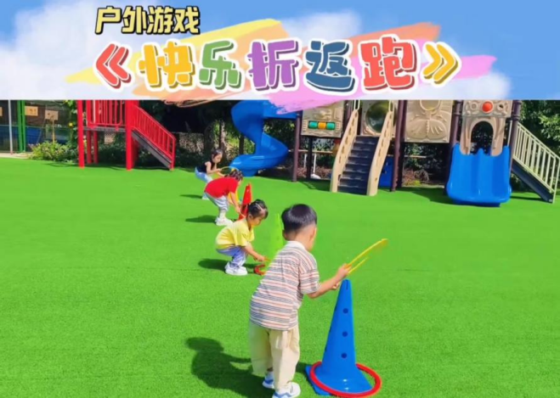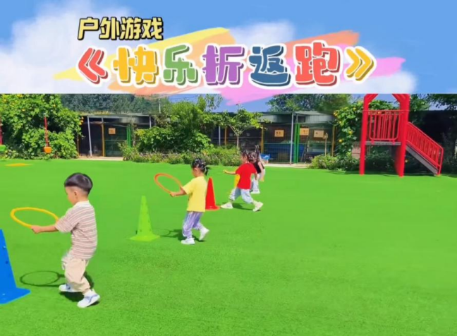
3.趣味接球（亲子）
游戏规则：家长手拿气球，站在起点线外，将手中的气球，投进儿童手中的“篮筐”中，用时短的获胜。
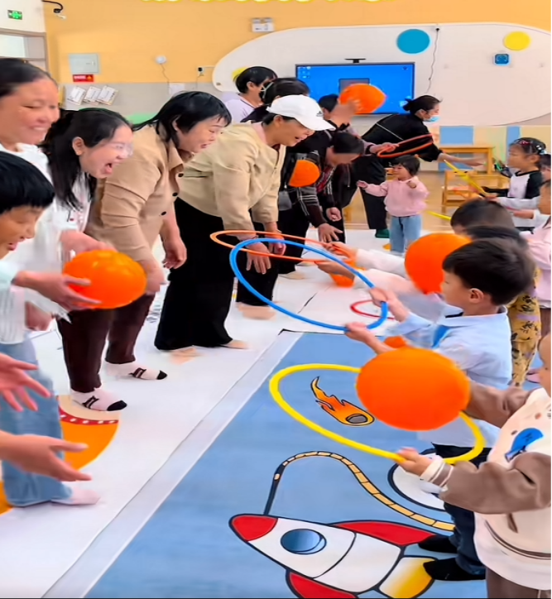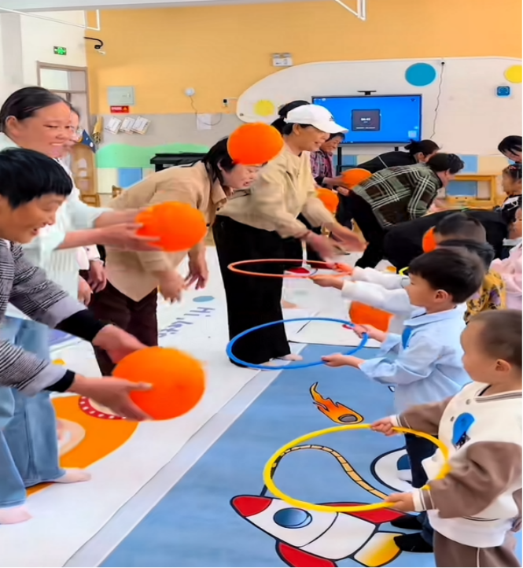
4.运球接力（亲子）
游戏规则：幼儿在起点用一次性杯子，往终点运乒乓球（杯底朝上，用杯底运球），将球运送到终点后，家长抱起幼儿通过指压板障碍赛道，返回起点，用时短的获胜。
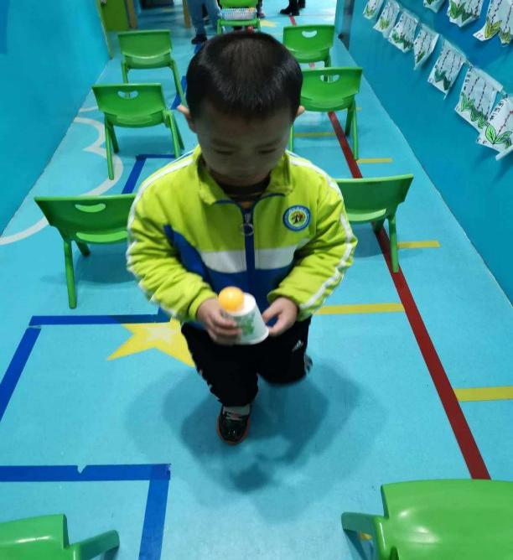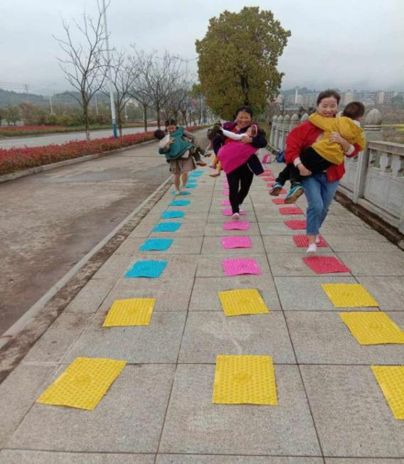
二、3-7岁
- 划桨过河（个人）
游戏规则：要求儿童从起点准备，行进到终点，行进过程中，双脚只可以站在圆圈内，通过使用“船桨”交换滑动圆圈行进，用时短的获胜。
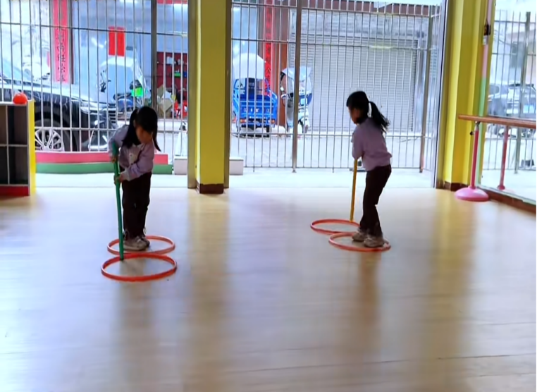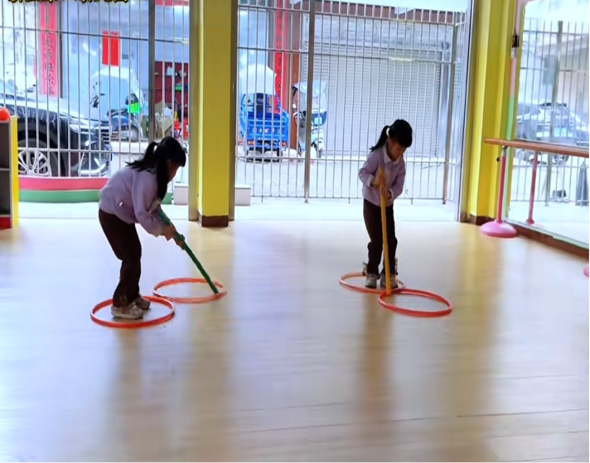
- 虫虫爬（个人）
游戏规则：游戏开始前，儿童身穿“虫虫服”坐在起点先后，裁判法令后，儿童通过伸缩膝盖向前行进，最先到达终点的获胜。
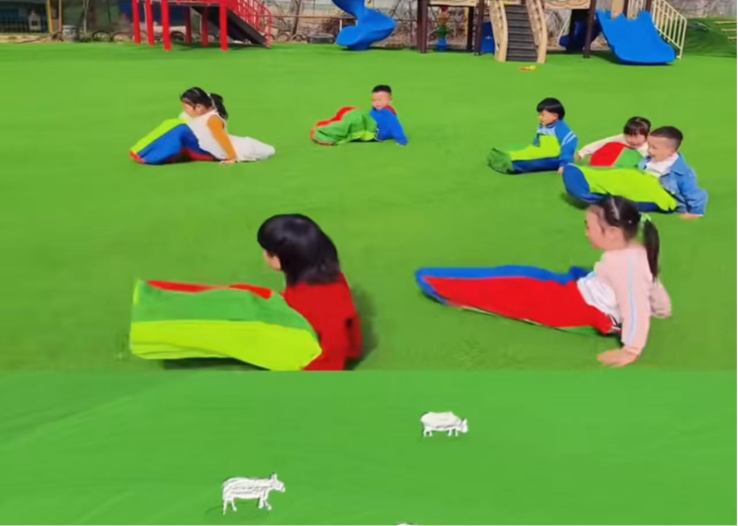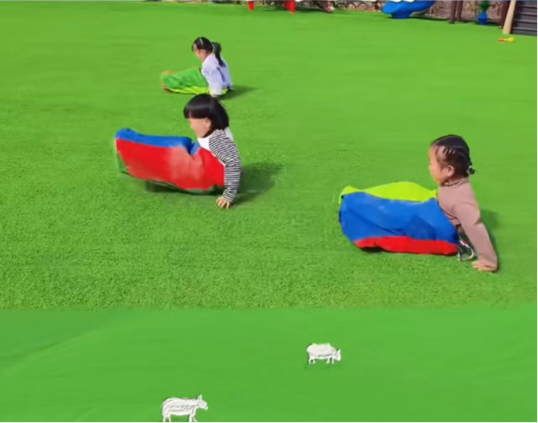
- 轮胎运球（个人）
游戏规则：比赛开始前，儿童将篮球放置到轮胎道具中，在起点等候，裁判发令后，儿童滚动轮胎前进，滚动过程中，篮球不可以掉出，如篮球掉出轮胎外，需要将球放回到轮胎内，再继续前进，儿童越过终点线后计时结束，用时短的获胜。
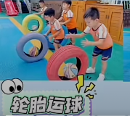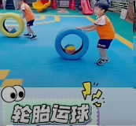
- 玩转标志杆（亲子）
游戏规则：游戏开始前，家长和儿童各用一只脚将标志杆抬起，裁判发令后，手拉手踮脚行进到终点，速度快的获胜。
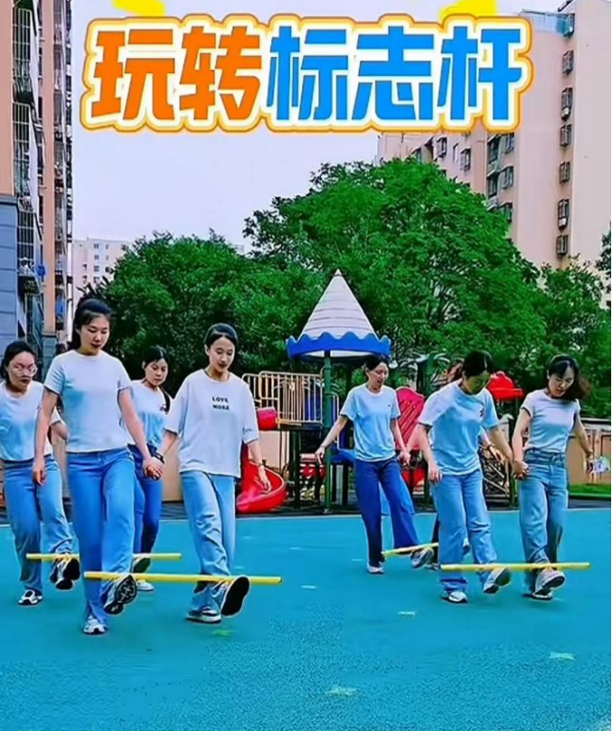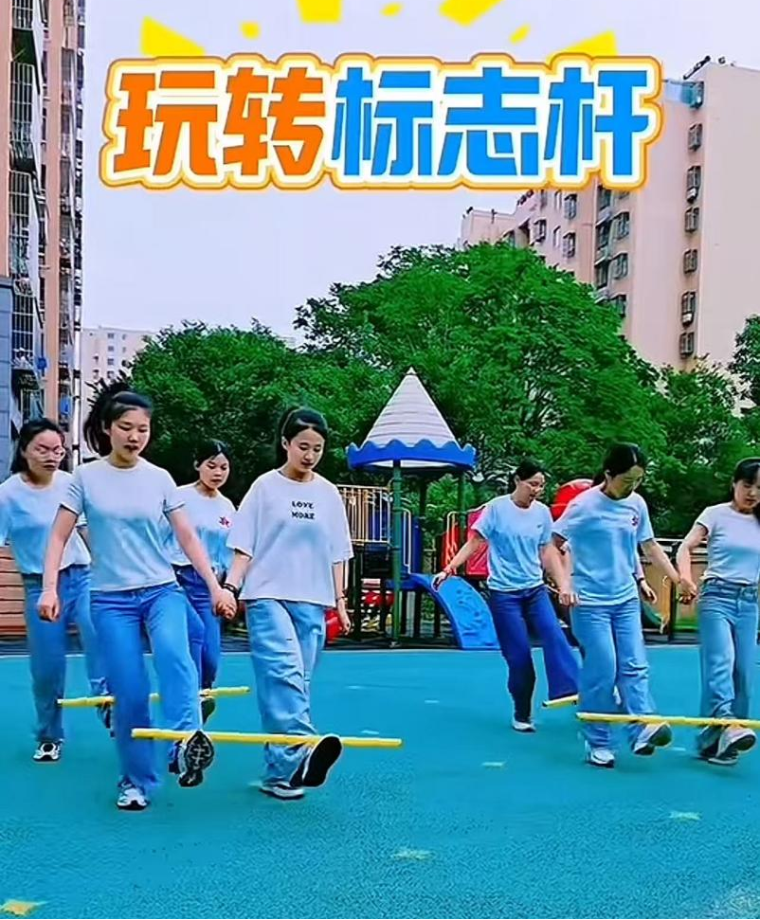
- 手推纸接力（亲子）
游戏规则：游戏开始前，儿童在起点等候，家长在终点等候，裁判发令后，儿童一只手向前推动A4纸，向前奔跑，抵达终点后，将A4纸以击掌的形式交接给家长，家长以此类推返回起点，用时短的获胜。
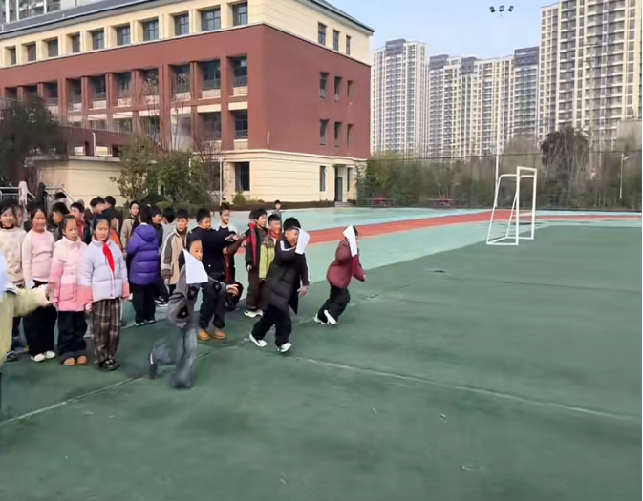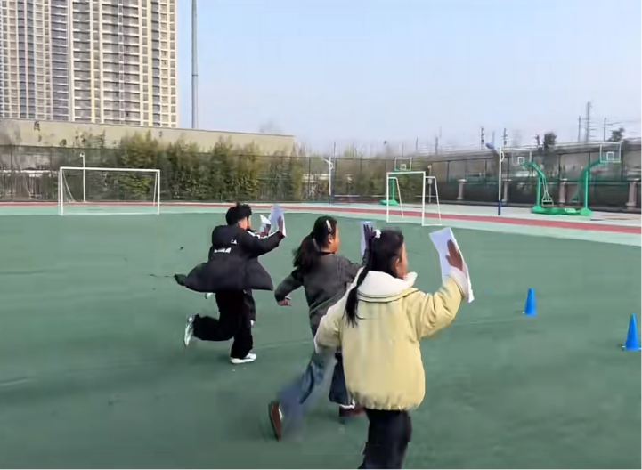
- 车轮滚滚（亲子）
游戏规则：游戏开始后，儿童使用道具向前行进，行进过程中身体任何部位不可以接触地面。儿童抵达终点后与家长击掌，家长身穿布袋，返回起点。用时短的获胜。
